ISTITUTO MANIN VENEZIA
l’Istituto Manin
Era un istituto di beneficenza fondato da Lodovico Manin, nobile veneziano, che nel suo testamento del 1° ottobre 1802, destinò 55.000 ducati al mantenimento di tanti ragazzi e ragazze poveri, che non potevano essere educati dalle famiglie.  La sua attività ebbe inizio solo nel maggio 1833 e dal 1866 aprì la sua sede a Sant’Antonin.  I metodi educativi e d’insegnamento vennero allora formulati in via provvisoria e comprendevano l’istruzione obbligatoria, l’addestramento a un mestiere presso la bottega di artigiani o il collocamento in campagna presso famiglie di contadini.  I ragazzi che entravano nell’istituto dovevano avere età inferiore ai 12 anni e venivano mantenuti finché non avessero ottenuto un impiego. Alle ragazze, invece, educate ai lavori femminili e ospitate in case di suore della città, veniva concessa anche una dote che avrebbe permesso loro di accasarsi onorevolmente.  Dal 1851 il regolamento del collegio permise agli orfani con particolare talento, di continuare gli studi al ginnasio Cavanis tanto che, già nel 1855, 12 ragazzi del collegio vi ebbero accesso. | 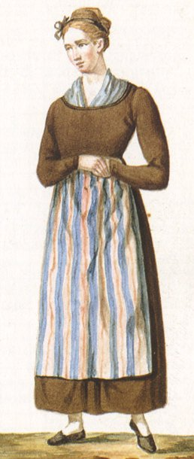 | 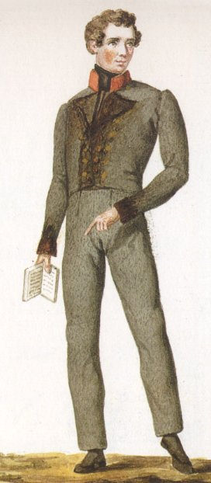
L’Istituto maschile, che contava a metà Ottocento circa 300 ragazzi, in seguito a un lascito di G.B. Sceriman fu trasferito in lista di Spagna e affidato alla conduzione dei Somaschi, mentre le femmine furono trasferite a San Sebastiano presso l’Istituto delle Figlie di San Giuseppe sotto la direzione di Luigi Caburlotto. L’Istituto Manin, nella moderna sede, avviò un’attività artigianale interna, evitando così il contatto con le botteghe artigiane della città che generava spesso rischiose e poco controllabili connessioni tra i ragazzi ed elementi estranei al collegio. L’istruzione professionale di sarti, artigiani, fabbri e tornitori venne completata, dal 1867, con l’istituzione di un corso di “composizione” per le scuole superiori maschili che avrebbe dovuto mettere in grado i giovani operai di scrivere lettere, ricevute, preventivi, polizze, contratti e fatture, utili per il loro futuro mestiere. Gli insegnamenti, comunque, venivano sempre orientati e predisposti a mantenere l’educazione dei giovani abbandonati circoscritta al ruolo sociale poco elevato che avrebbero occupato nel loro futuro.
Così anche l’istruzione nell’Istituto Manin femminile si limitò all’addestramento professionale dei più umili lavori domestici che permetteva di collocare le giovanette come serve e donne di casa. Più tardi, quando negli anni 80 dell’Ottocento, i programmi della scuola elementare dell’Istituto vennero unificati a quelli della scuola elementare comunale e gli insegnanti dovevano essere patentati, le ragazze del Manin continuarono a dedicarsi ai lavori di cucito e di ricamo, alla stireria e al semplice “leggere, scrivere e far di conto”.

